**Tiếp nối thành công của**[**Galaxy M53 5G**](https://www.thegioididong.com/dtdd/samsung-galaxy-m53)**, Samsung tiếp tục tung ra thị trường mẫu điện thoại**[**Samsung Galaxy M54 5G**](https://www.thegioididong.com/dtdd/samsung-galaxy-m54)**. Lần ra mắt này Samsung đã nâng cấp về mặt hiệu năng, dung lượng pin đồng thời cải tiến về mặt thiết kế giúp đem đến sản phẩm tốt nhất cho bạn.**

**Thao tác nhanh chóng với Exynos 1380**

Điểm đầu tiên mà mình muốn nói sau khi trải nghiệm Galaxy M54 5G chính là phần hiệu năng, máy được trang bị con chip Exynos 1380 8 nhân đầy mạnh mẽ. Có thể thấy với Exynos 1380 thì máy sẽ đáp ứng hầu hết mọi tác vụ từ đơn giản đến phức tạp một cách nhanh chóng.

Mình cũng khá lo sợ về hiệu năng của máy khi sử dụng con chip cây nhà lá vườn của Samsung. Tuy nhiên, lần này hãng đã xử lý rất tốt và mang đến một trải nghiệm tuyệt vời với việc xử lý các tác vụ hằng ngày.

[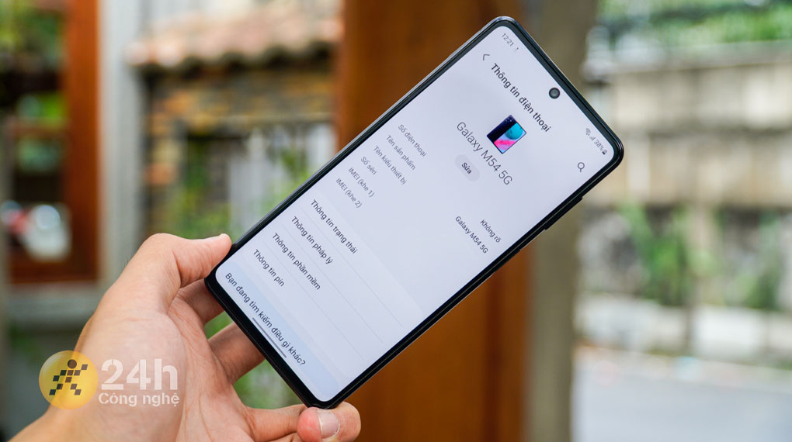](https://cdn.tgdd.vn/Products/Images/42/275953/samsung-galaxy-m54-8-1.jpg)

Các tác vụ từ lướt web, xem phim hay đọc báo thì máy cho tốc độ phản hồi nhanh chóng, máy đáp ứng tốt và ít xuất hiện hiện tượng giật lag, tạo nên một trải nghiệm mượt mà dù mình đã sử dụng máy liên tục một thời gian dài.

[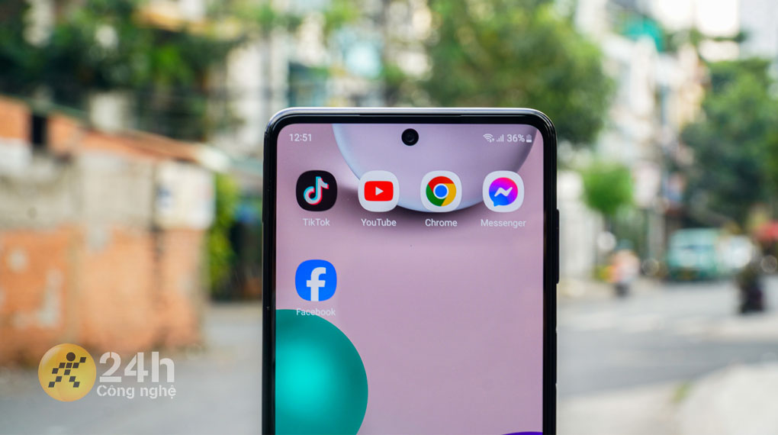](https://cdn.tgdd.vn/Products/Images/42/275953/samsung-galaxy-m54-7-1.jpg)

Trong trải nghiệm chơi game Liên Quân Mobile, mình sử dụng cấu hình siêu cao cho độ phân giải và chất lượng hình ảnh cao. Mình khá hài lòng với chi tiết hình ảnh mà máy mang lại, cảm thấy thoải mái khi chơi. Quá trình di chuyển và giao tranh diễn ra mượt mà, ít xảy ra hiện tượng giảm fps. Máy cũng không gặp vấn đề nóng lên nhiều, chỉ ấm nhẹ sau mỗi 3 đến 4 trận khi đấu liên tục.

[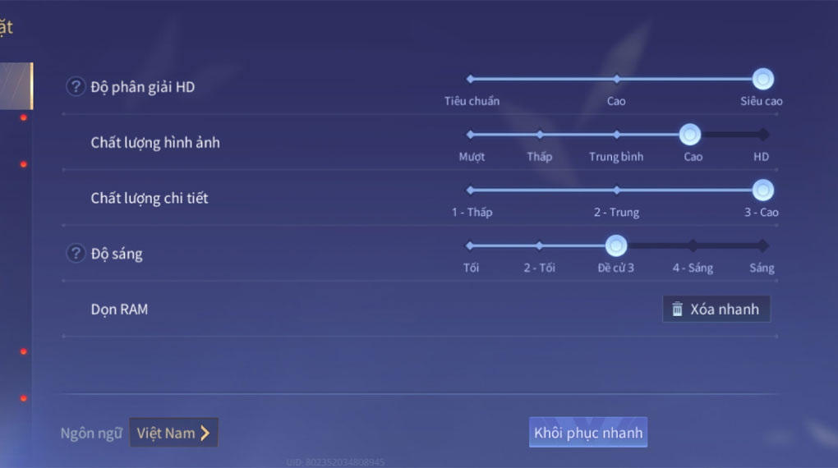](https://cdn.tgdd.vn/Products/Images/42/275953/samsung-galaxy-m54-18.jpg)

Tiếp tục đến với tựa game PUBG Mobile mức cấu hình mà mình sử dụng là HD và tốc độ khung hình là cao. Cũng như tựa game trước đó, máy cho một trải nghiệm mượt mà, hiếm khi xảy ra tình trạng giảm khung hình cũng như là nóng lên. Tình trạng chỉ xảy ra khi WiFi trong phòng hoặc mạng di động của mình bị yếu sóng thì nó sẽ bị giảm chất lượng khung hình.

[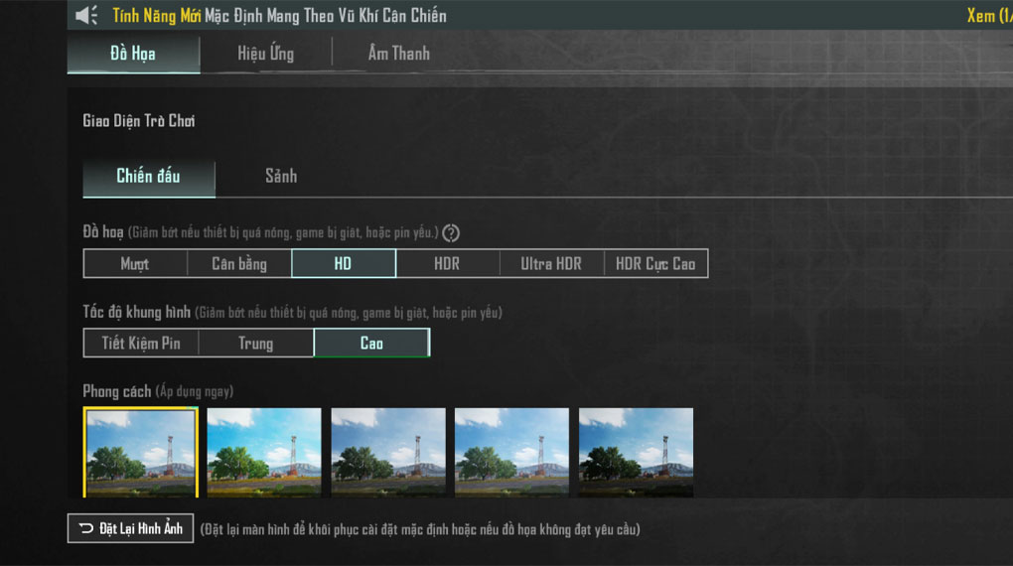](https://cdn.tgdd.vn/Products/Images/42/275953/samsung-galaxy-m54-19.jpg)

Đây cũng là mẫu [điện thoại RAM 8 GB](https://www.thegioididong.com/dtdd-ram-8gb) kết hợp với khả năng mở rộng RAM hiện đại giúp máy có thể đạt tối đa lên đến 16 GB, từ đó giúp giải quyết tốt mọi vấn đề liên quan đến đa nhiệm hay hiện tượng giật lag khi chuyển đổi qua lại giữa các ứng dụng.

Bên cạnh đó, Galaxy M54 5G được đi kèm bộ nhớ lưu trữ 256 GB giúp bạn lưu trữ hình ảnh, video hay tài liệu cá nhân một cách thoải mái. Đồng thời, máy vẫn hỗ trợ mở rộng dung lượng lên đến 1 TB thông qua thẻ nhớ MicroSD nếu bạn có nhu cầu sử dụng cao hơn.

Không quá bất ngờ khi máy được trang bị công nghệ 5G cùng với WiFi 6 hiện đại giúp cho việc hoạt động trên không gian mạng của bạn không gặp bất cứ khó khăn gì, đồng thời giúp cho việc tải các tệp phục vụ cho công việc cũng như tải những bộ phim một cách nhanh chóng so với các sản phẩm khác.

**Duy trì thời lượng sử dụng dài lâu**

Lần này Samsung đã mang viên pin 6000 mAh trang bị cho Galaxy M54 5G, đây là một con số khá lớn khi so sánh với các dòng điện thoại Android có mặt trên thị trường. Việc trang bị dung lượng pin lớn ở chiếc điện thoại này mang lại nhiều ưu điểm đáng kể cho trải nghiệm người dùng.

Viên pin này cho phép bạn sử dụng điện thoại một cách thoải mái gần 10 tiếng, với các tác vụ đa nhiệm như xem video, tham gia trò chơi, lướt web và duyệt mạng xã hội mà không phải lo lắng về hiệu suất pin.

[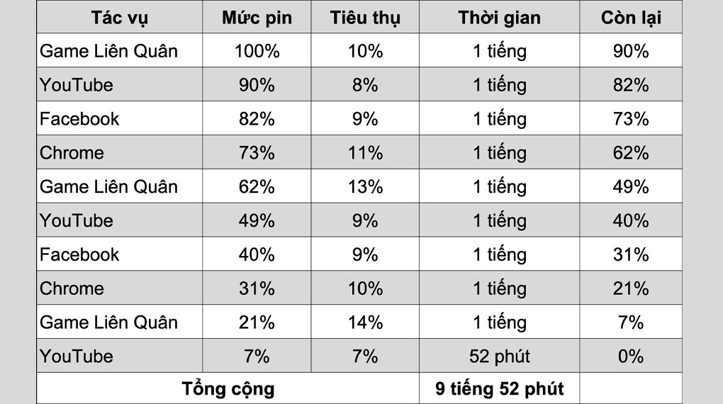](https://cdn.tgdd.vn/Products/Images/42/275953/samsung-galaxy-m54-16.jpg)

Đặc biệt, khả năng sạc nhanh là một điểm làm mình rất ấn tượng trên chiếc [điện thoại Samsung](https://www.thegioididong.com/dtdd-samsung) này. Với việc hỗ trợ sạc nhanh lên đến 25 W, mình đã nạp đầy pin trong thời gian khoảng gần 1 tiếng 30 phút từ 0 đến 100% pin, giúp bạn không phải chờ đợi quá lâu để có thể tiếp tục sử dụng.

*Lưu ý: Củ sạc nhanh sẽ được bán riêng*

[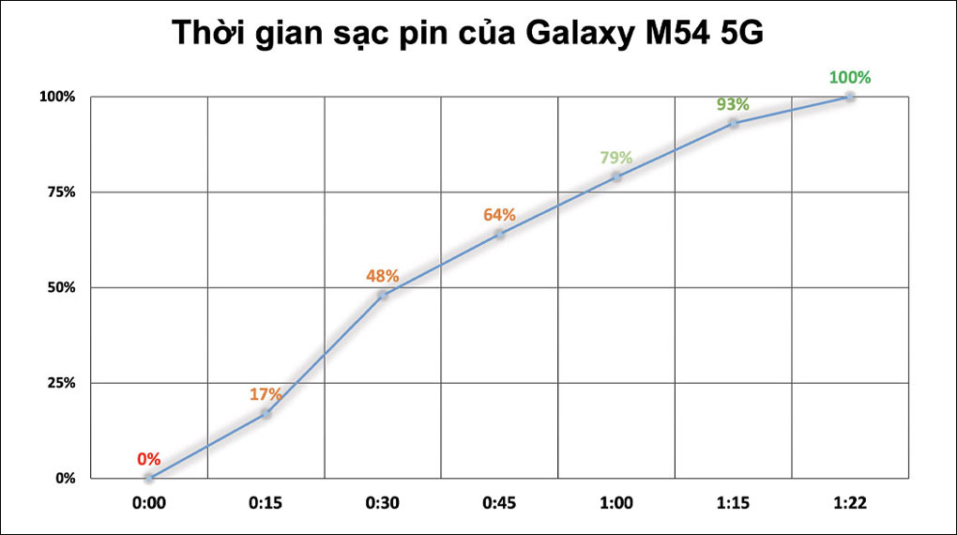](https://cdn.tgdd.vn/Products/Images/42/275953/samsung-galaxy-m54-5g-pin.jpg)

**Bắt trọn mọi khoảnh khắc một cách rõ nét**

Galaxy M54 5G được trang bị ba camera ở phía sau, đặc biệt với camera chính lên đến 108 MP, camera góc siêu rộng 8 MP, cùng với camera macro có độ phân giải là 2 MP. Điều này cho phép mình có trải nghiệm chụp ảnh tốt hơn và tự do sáng tạo với nhiều chế độ độc đáo.

[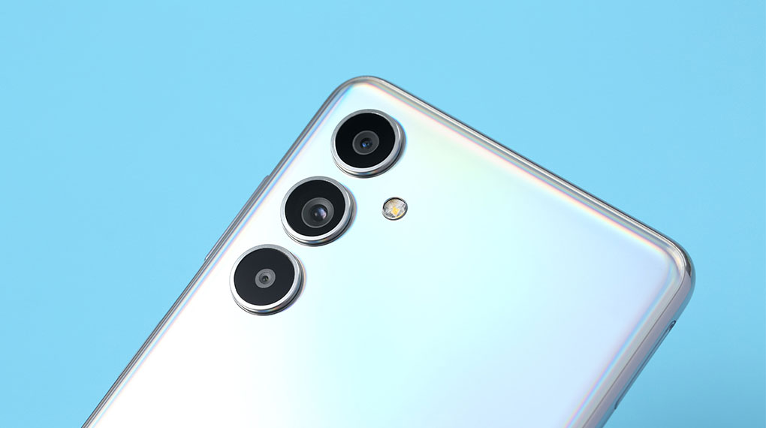](https://cdn.tgdd.vn/Products/Images/42/275953/samsung-galaxy-m54-5g-camera.jpg)

Thử nghiệm bằng cách chụp ảnh ở ngoài trời với chế độ thông thường, mình không khỏi kinh ngạc trước độ chi tiết xuất sắc của những bức ảnh. Những lá cây, bóng hay hoa đều được làm rõ ràng và khi zoom lên không có sự giảm chất lượng đáng kể, giúp mình thoải mái chỉnh sửa và hậu kỳ.

[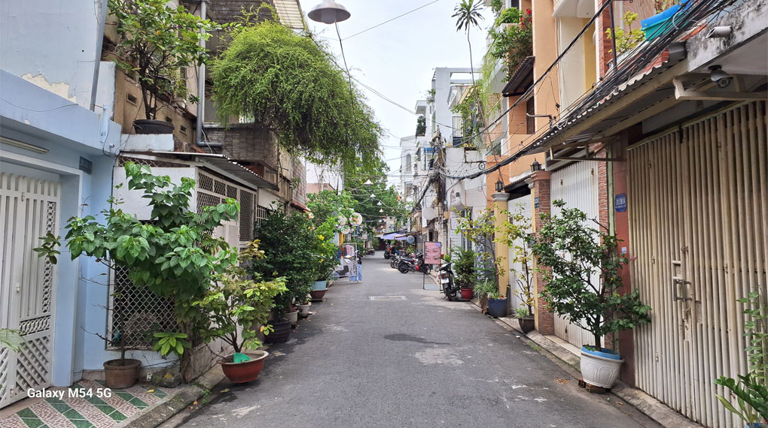](https://cdn.tgdd.vn/Products/Images/42/275953/samsung-galaxy-m54-3-1.jpg)

[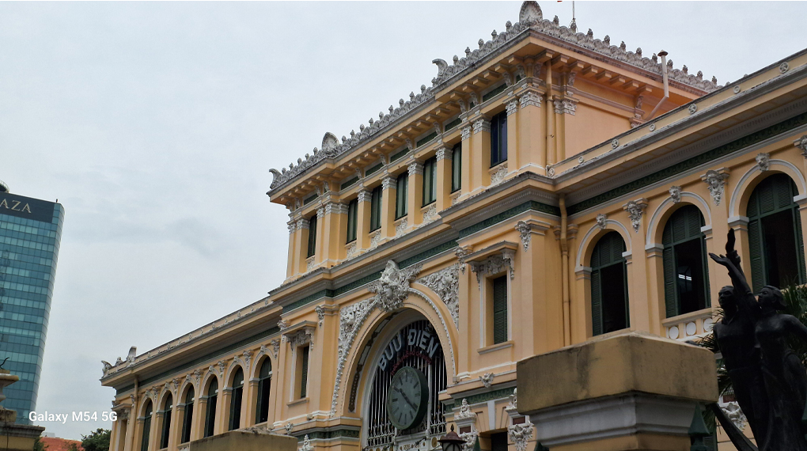](https://cdn.tgdd.vn/Products/Images/42/275953/samsung-galaxy-m54-2-1.jpg)

Với tính năng chụp ảnh macro, mình được trải nghiệm sự sắc nét đỉnh cao và tone màu trầm tạo nên một tác phẩm nghệ thuật thực sự. Ngoài ra với sự hỗ trợ của tính năng chống rung quang học OIS mang đến cho mình những bức ảnh đẹp ở môi trường thiếu ánh sáng và khả năng rung lắc cũng được hạn chế một cách đáng kể.

[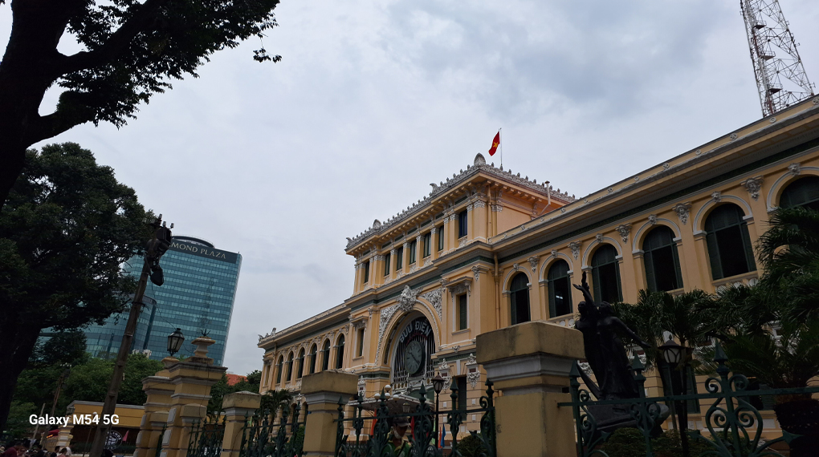](https://cdn.tgdd.vn/Products/Images/42/275953/samsung-galaxy-m54-1-2.jpg)

Mặt trước của [điện thoại](https://www.thegioididong.com/dtdd) với camera selfie lên đến 32 MP làm tăng thêm tự tin. Khi chụp ảnh cá nhân và trong các cuộc gọi video, hình ảnh rõ nét giúp trải nghiệm học tập và làm việc trực tuyến trở nên thú vị và tuyệt vời hơn.

**Khám phá những thước phim rõ nét nhất**

Về phần hiển thị, điện thoại Samsung này trang bị tấm nền Super AMOLED Plus, tạo ra trải nghiệm xem vô cùng ấn tượng. Màu sắc trở nên rực rỡ và bắt mắt, độ tương phản cao giúp nội dung trở nên hoàn hảo và sống động hơn. Điều đặc biệt là ánh sáng xanh được giảm thiểu, giúp mắt không cảm thấy mệt mỏi khi sử dụng trong thời gian dài.

[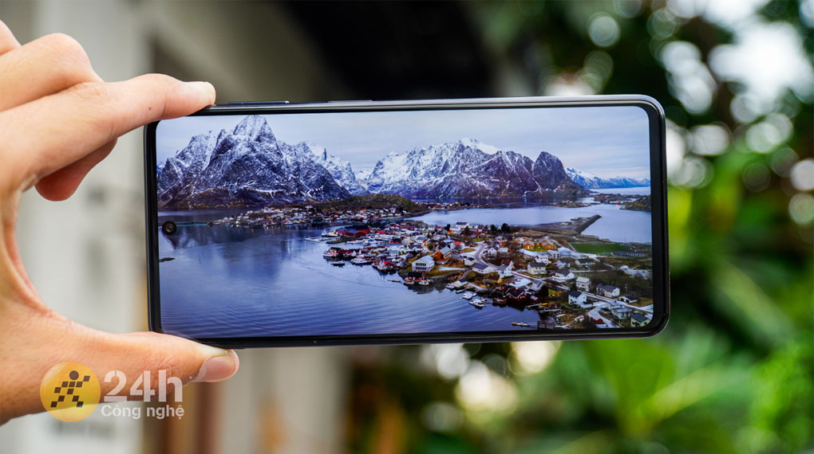](https://cdn.tgdd.vn/Products/Images/42/275953/samsung-galaxy-m54-10-1.jpg)

Màn hình lớn 6.7 inch của Samsung Galaxy M54 5G không chỉ mang đến trải nghiệm xem nội dung lớn hơn để cập nhật thông tin nhanh chóng, mà còn tạo ra không gian lý tưởng cho việc chơi game. Kích thước lớn này còn giúp tránh tình trạng ấn nhầm vào phím điều hướng khi chơi game, tăng khả năng chiến thắng.

[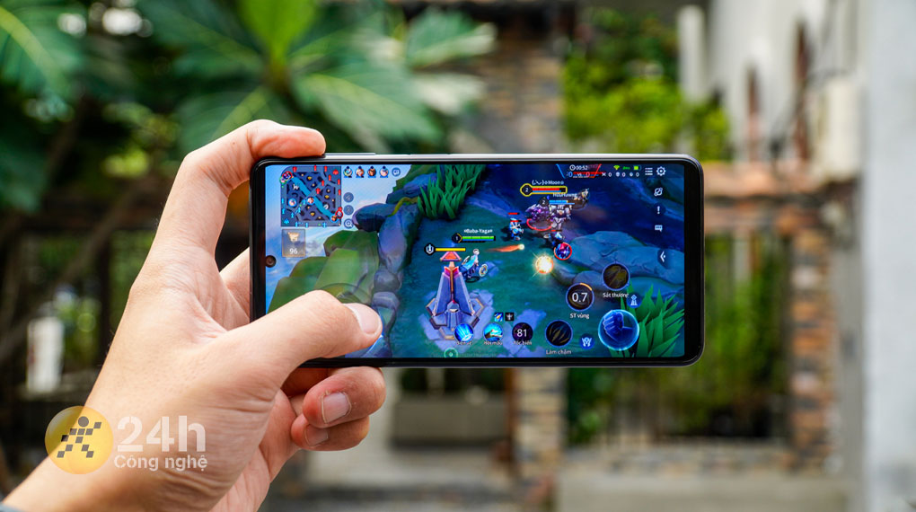](https://cdn.tgdd.vn/Products/Images/42/275953/samsung-galaxy-m54-12-1.jpg)

Độ phân giải Full HD+ (1080 x 2400 Pixels) trên Galaxy M54 5G mang lại hình ảnh rõ nét và chi tiết, loại bỏ hiện tượng răng cưa và lộ rõ điểm ảnh. Các chi tiết nhỏ trong video được hiển thị một cách rõ ràng hơn, tạo ra hình ảnh mượt mà và sống động. Màu sắc trở nên tươi sáng tạo ra một trải nghiệm thú vị cho việc thưởng thức nội dung đa phương tiện.

Màn hình với độ sáng 850 nits, cho phép sử dụng dễ dàng ngoài trời hoặc trong điều kiện ánh sáng cao. Dưới ánh nắng trực tiếp vào khoảng 11 giờ trưa, việc xem bản đồ, kiểm tra tin nhắn vẫn duy trì hiển thị rõ ràng.

[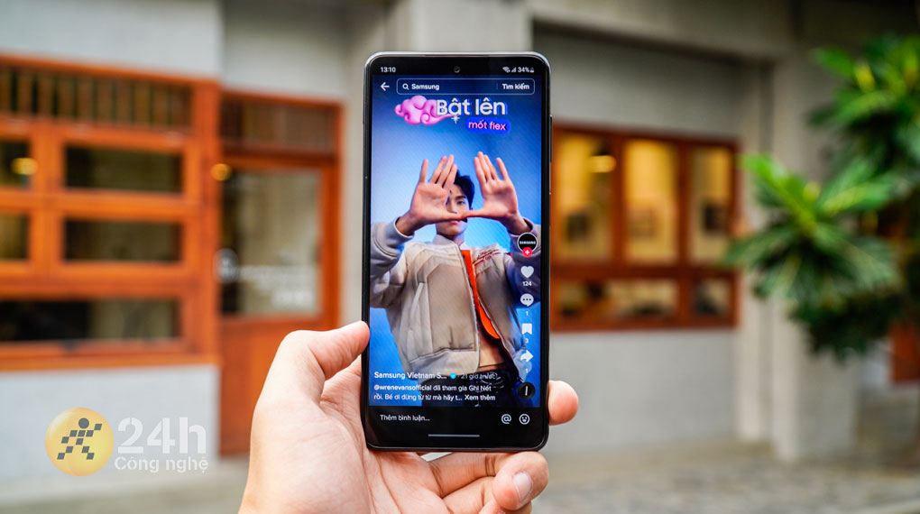](https://cdn.tgdd.vn/Products/Images/42/275953/samsung-galaxy-m54-13.jpg)

Màn hình còn được hỗ trợ tần số quét cao 120 Hz, nên khi mình thực hiện các thao tác vuốt chạm trên Galaxy M54 5G thì máy phản hồi khá mượt mà, hiển thị trơn tru mà không gặp hiện tượng bóng mờ trong quá trình cuộn và lướt nhanh.

**Vẻ ngoài đơn giản tạo nên điểm nhấn**

Ấn tượng của mình đối với Galaxy M54 5G là ngoại hình cực kỳ sang trọng, máy được gia công hoàn chỉnh như được làm bằng kính. Tuy nhiên, thực tế mặt lưng của máy được làm từ nhựa, tạo ra một sự cuốn hút đặc biệt. Khi cầm trên tay, chiếc điện thoại không chỉ giúp người sử dụng nổi bật hơn trong đám đông, mà còn mang lại trải nghiệm thú vị và đẳng cấp.

Một sự thay đổi về mặt thiết kế trên Galaxy M54 5G khi Samsung đã loại bỏ cụm camera vuông vức mà chuyển sang đặt thành một dọc thẳng hàng giống với lối thiết kế của dòng sản phẩm cao cấp của hãng.

[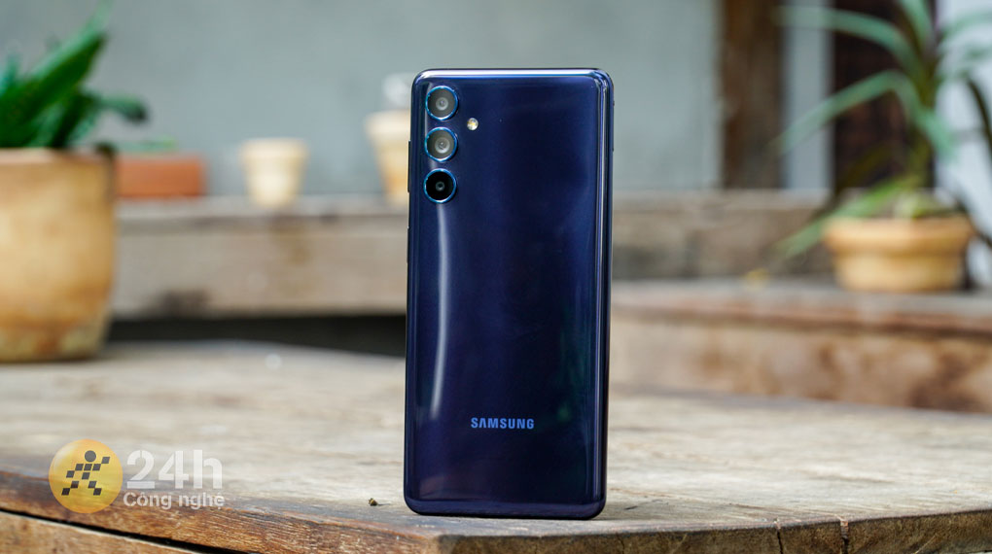](https://cdn.tgdd.vn/Products/Images/42/275953/samsung-galaxy-m54-6-1.jpg)

Mặt lưng của máy được thiết kế với độ nhám nhẹ, mang lại cảm giác sờ rất thú vị khi sử dụng. Tuy nhiên, sau một khoảng thời gian sử dụng, mình nhận thấy mặt lưng vẫn có thể bám dấu vân tay và mồ hôi.

[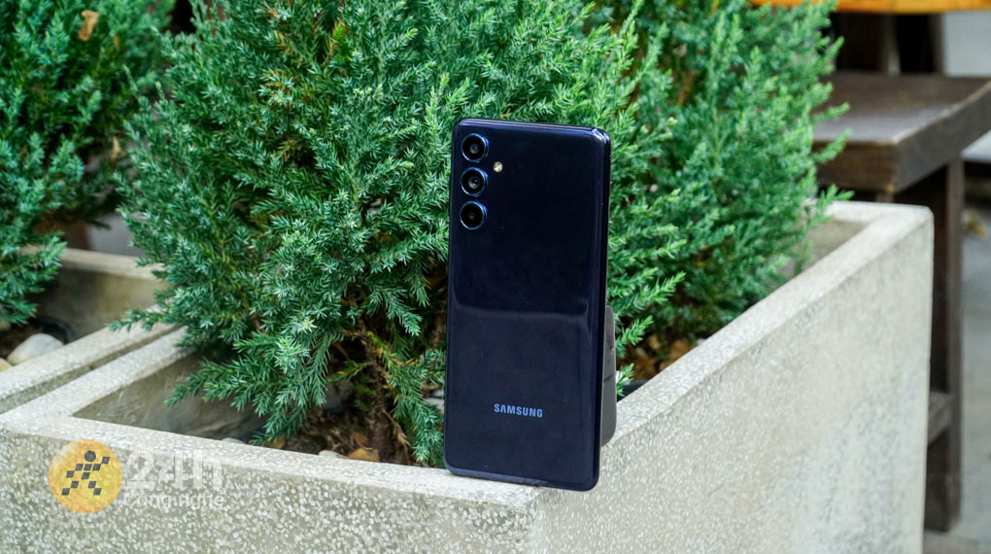](https://cdn.tgdd.vn/Products/Images/42/275953/samsung-galaxy-m54-5-1.jpg)

Galaxy M54 5G được bao bọc bởi một khung viền chắc chắn, giúp máy trở nên bền bỉ và cao cấp. Khung máy và các góc của máy được bo tròn nhẹ, tạo cảm giác cầm nắm thoải mái hơn và đây là một điểm mà mình đánh giá cao.

[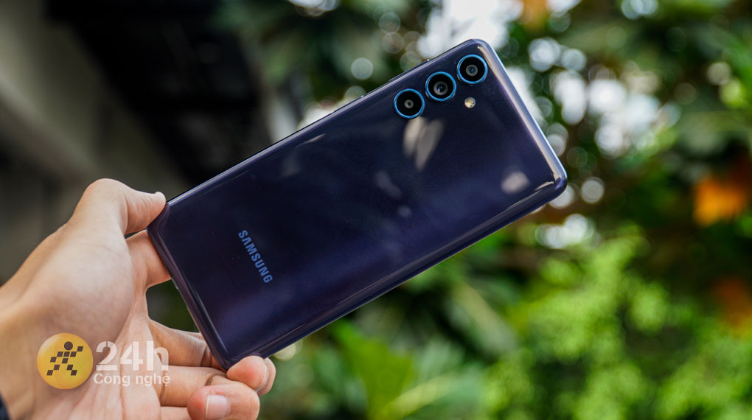](https://cdn.tgdd.vn/Products/Images/42/275953/samsung-galaxy-m54-15.jpg)

Ở phía bên phải, phím nguồn tích hợp cảm biến vân tay được đặt dưới phím tăng/giảm âm lượng, giúp mình mở khóa một cách dễ dàng mà không cảm thấy cồng kềnh.

[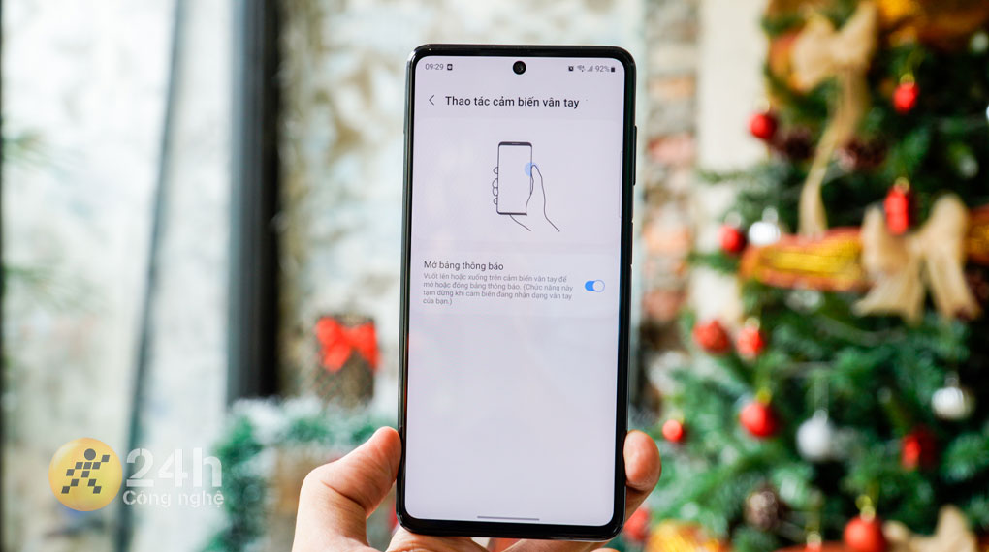](https://cdn.tgdd.vn/Products/Images/42/275953/samsung-galaxy-m54-14.jpg)

Không chỉ vậy, viền màn hình của Galaxy M54 5G còn được tối ưu mỏng, tạo nên một cảm giác hấp dẫn và cải thiện trải nghiệm xem phim, chơi game hay lướt web cho bạn. Với cạnh viền mỏng sẽ giúp bạn tận dụng tối đa diện tích màn hình, giảm thiểu khả năng che khuất hình ảnh và tạo ra một trải nghiệm cuốn hút trong mọi hoạt động trên điện thoại.

Samsung Galaxy M54 5G thực sự là một sản phẩm đáng chú ý, với thiết kế hấp dẫn, màn hình sắc nét và cấu hình mạnh mẽ. Đây là một sự lựa chọn lý tưởng cho các bạn đang tìm kiếm một chiếc điện thoại hỗ trợ hiệu quả trong công việc cũng như giải trí trong cuộc sống.